ДЕПАРТАМЕНТ ОБРАЗОВАНИЯ И НАУКИ
ТЮМЕНСКОЙ ОБЛАСТИ
Государственное автономное профессиональное учреждение
Тюменской области
«ТЮМЕНСКИЙ ТЕХНИКУМ СТРОИТЕЛЬНОЙ ИНДУСТРИИ И ГОРОДСКОГО ХОЗЯЙСТВА»

Курсовой проект
по МДК 05.02 Разработка кода информационных систем
на тему «Проектирование ИС «Страховая компания»»

Выполнил: Богатырев М.А.
Студент 1 курса
Очной формы обучения
Группы ИСиП 25-11-1
Подпись

Проверил: Гончарова Т.В.
Должность: преподаватель проф. дисциплин
Оценка: ____Дата:
Подпись__________

Тюмень 2026
Содержание
Введение 3
Анализ предметной области 6
1.1 Описание предметной области 6
1.2 Описание категорий пользователей, их запросов и сообщений 7
1.3 Описание входных, выходных документов и сообщений 9
1.4 Сравнение систем-аналогов 10
Функциональная модель предметной области 13
2.1 Модель предметной области в нотации IDEF0 13
2.2 Модель предметной области в нотации DFD 15
2.3 Описание функциональных задач пользователей системы 18
Проектирование информационной системы 20
3.1 Диаграмма вариантов использования 20
3.2 Диаграмма деятельности 21
3.3 Диаграмма последовательности 23
3.4 Диаграмма классов 25
Разработка базы данных ИС 29
4.1 Создание концептуальной модели данных 29
4.2 Создание логической модели данных 34
4.3 Создание физической модели данных 38
4.4 Запросы к базе данных 42
Разработка эскизного проекта 46
5.1 Главная страница 46
5.2 Экран регистрации 47
5.3 Экран входа 48
5.4 Экран профиля 49
5.5 Экран оформления ОСАГО 49
Заключение 52
Список литературы 54

Введение
Современный рынок страхования автотранспортных средств в Российской Федерации переживает этап стремительной цифровой трансформации. Если ещё десятилетие назад большинство операций - от оформления полиса обязательного страхования автогражданской ответственности (ОСАГО) до урегулирования убытков по добровольному страхованию (КАСКО) - выполнялись исключительно в офисах страховых компаний с оформлением значительного объёма бумажной документации, то в настоящее время на первый план выходят автоматизированные информационные системы, позволяющие клиентам взаимодействовать со страховщиком дистанционно.
Актуальность темы обусловлена несколькими факторами. Во-первых, наблюдается устойчивый рост количества транспортных средств, находящихся в эксплуатации на территории страны. По данным ГИБДД, ежегодный прирост автопарка составляет порядка трёх-пяти процентов, что автоматически ведёт к увеличению числа заключаемых договоров страхования. Во-вторых, законодательство в сфере ОСАГО постоянно ужесточает требования к срокам и качеству урегулирования страховых случаев: так, Федеральным законом № 40-ФЗ и поправками к нему установлены жёсткие нормативы выплат, а за их нарушение предусмотрены серьёзные штрафные санкции. В-третьих, конкуренция на рынке вынуждает компании искать способы снижения операционных издержек при одновременном повышении лояльности клиентов за счёт скорости и удобства обслуживания.
Традиционная модель работы страховой компании, построенная на «бумажном» документообороте и разрозненных электронных таблицах, обладает рядом критических недостатков. К ним относятся: высокая трудоёмкость ручного ввода данных и связанные с этим ошибки, дублирование информации в различных подразделениях, длительные сроки обработки заявок, отсутствие единой базы для анализа убыточности, сложности в отслеживании статусов обращений и, как следствие, неудовлетворённость клиентов. Таким образом, объективной потребностью является создание централизованной информационной системы, которая автоматизирует полный жизненный цикл договора страхования: от приёма запроса на оформление полиса до завершения выплаты по страховому случаю.
Объектом настоящего исследования выступает деятельность отдела автострахования страховой компании, включающая в себя процессы взаимодействия с клиентами, расчёта страховых премий, оформления и выдачи полисов, приёма платежей, а также урегулирования убытков, возникающих в результате дорожно-транспортных происшествий. Предметом исследования являются информационные потоки, сопровождающие указанные процессы, и методы их автоматизации средствами реляционной базы данных и веб-ориентированного приложения.
Целью данной курсовой работы является проектирование информационной системы поддержки автострахования, обеспечивающей эффективное выполнение перечисленных функций. Для достижения поставленной цели необходимо последовательно решить следующие задачи:
- Выполнить всесторонний анализ предметной области: определить границы автоматизируемых процессов, выявить категории пользователей и их информационные потребности, описать состав входных и выходных документов, а также провести сравнительное исследование существующих на рынке программных продуктов-аналогов.
- Построить функциональные модели предметной области с использованием методологий IDEF0 (для отображения контекста и декомпозиции процессов) и DFD (для детального представления потоков данных, хранилищ и внешних сущностей).
- Осуществить проектирование архитектуры информационной системы в нотации UML, включая диаграмму вариантов использования (прецедентов), диаграмму деятельности, диаграмму последовательности и диаграмму классов, а также сформулировать техническое задание на разработку в соответствии с требованиями ГОСТ 34.602-89.
- Разработать структуру базы данных на трёх уровнях абстракции: концептуальном (ER-модель), логическом (реляционная схема) и физическом (SQL-скрипты для целевой СУБД PostgreSQL с учётом типов данных, ограничений целостности и индексов).
- Составить репрезентативный набор SQL-запросов, демонстрирующих работоспособность спроектированной базы данных при решении типовых задач пользователей.
- Создать эскизный проект пользовательского интерфейса в среде Figma, ориентированный на две ключевые роли - клиента и менеджера страховой компании.
Практическая значимость работы заключается в получении полноценного проекта информационной системы, готового к реализации силами команды разработки. Внедрение такой системы позволит страховой компании сократить время обработки заявок в среднем на сорок-шестьдесят процентов, практически полностью исключить ошибки ручного ввода, обеспечить прозрачность бизнес-процессов для руководства и существенно повысить качество клиентского сервиса за счёт предоставления онлайн-доступа к полисам, истории платежей и статусам урегулирования убытков.
Структура работы соответствует логике проектирования информационных систем и включает пять глав, введение, заключение, список литературы и приложения. В первой главе представлен анализ предметной области. Во второй - построены функциональные модели IDEF0 и DFD. Третья глава посвящена проектированию на UML. Четвёртая глава описывает разработку базы данных. Пятая - содержит описание эскизного проекта интерфейса. Каждая глава сопровождается подробными пояснениями к графическим материалам, представленным на диаграммах.

1. Анализ предметной области
1.1 Описание предметной области
Предметная область охватывает деятельность страховой компании, специализирующейся на предоставлении услуг автострахования физическим и юридическим лицам. Компания предлагает два основных продукта: обязательное страхование автогражданской ответственности (ОСАГО), регулируемое государством, и добровольное страхование транспортных средств (КАСКО), условия которого определяются внутренними правилами страховщика.
Рассматриваемые бизнес-процессы можно сгруппировать в два макропроцесса: заключение и сопровождение договора страхования и урегулирование страхового случая.
Первый макропроцесс инициируется обращением клиента. Клиент выражает намерение застраховать принадлежащее ему транспортное средство, предоставляя сведения о себе (фамилию, имя, отчество, адрес регистрации, контактный телефон) и об автомобиле (государственный регистрационный номер, марку, модель, год выпуска). Сотрудник компании - менеджер по страхованию - на основании полученных данных и действующих тарифных справочников производит расчёт страховой премии, то есть стоимости полиса. Результат расчёта оформляется в виде предложения и направляется клиенту. Если клиент согласен с условиями, он производит оплату указанной суммы. Менеджер проверяет факт поступления денежных средств и, после подтверждения, инициирует процедуру выпуска полиса. Полису присваивается уникальный номер, фиксируются даты начала и окончания действия договора, тип страхования. Одновременно с полисом клиенту выдаётся страховая карта (для ОСАГО - на бумажном носителе установленного образца). В течение срока действия договора клиент может обращаться за консультациями, вносить изменения в условия (например, менять список допущенных к управлению лиц), а менеджер - отслеживать статус полиса.
Второй макропроцесс активируется при наступлении события, имеющего признаки страхового случая, - как правило, дорожно-транспортного происшествия (ДТП) с участием застрахованного автомобиля. Клиент обязан в установленный регламентом срок подать заявление об убытке, приложив к нему необходимые документы (справки из ГИБДД, извещение о ДТП, фотоматериалы). Менеджер регистрирует страховой случай в системе и выполняет первичную проверку: действительно ли событие подпадает под условия договора, не истёк ли срок действия полиса, не имеется ли оснований для отказа в выплате (например, грубая неосторожность водителя). Если случай признаётся страховым, менеджер направляет запрос на проведение независимой технической экспертизы (оценки ущерба). Оценщик производит осмотр повреждённого автомобиля, рассчитывает стоимость восстановительного ремонта или величину утраты товарной стоимости и передаёт заключение менеджеру. На основании оценки менеджер формирует решение по урегулированию: сумма выплаты, либо направление на ремонт, либо мотивированный отказ. В случае положительного решения бухгалтерия (или автоматизированная подсистема) осуществляет перечисление денежных средств клиенту. Процесс завершается фиксацией статуса «Урегулирован».
Ключевой особенностью предметной области является высокая степень регламентации со стороны законодательства (особенно в части ОСАГО), что требует от системы жёсткого соблюдения нормативных сроков и форматов документов. Кроме того, необходимость оперативного обмена информацией между клиентом, менеджером и оценщиком предопределяет выбор архитектуры «клиент-сервер» с веб-доступом, где все участники работают с единой базой данных в режиме реального времени.
1.2 Описание категорий пользователей, их запросов и сообщений
Анализ предметной области позволил выделить четыре основные категории пользователей проектируемой информационной системы. Каждая категория характеризуется уникальным набором решаемых задач, уровнем доступа к данным и типовыми информационными запросами.
1. Клиент. Это физическое лицо, являющееся страхователем и/или выгодоприобретателем по договору автострахования. Клиент взаимодействует с системой преимущественно через публичную часть веб-приложения (личный кабинет). Его ключевые потребности:
- подать запрос на расчёт и оформление нового полиса, указав параметры автомобиля и срок страхования;
- просматривать историю своих полисов, включая их текущий статус (действует, истёк, приостановлен);
- производить онлайн-оплату страховой премии;
- скачивать электронные версии полиса и страховой карты;
- в случае ДТП - зарегистрировать заявление об убытке, загрузить сканы или фотографии подтверждающих документов;
- отслеживать статус урегулирования заявленного случая (зарегистрирован, на оценке, принято решение, выплата произведена);
- просматривать историю полученных выплат.
2. Менеджер по страхованию. Штатный сотрудник компании, работающий с внутренней (защищённой) частью системы. Его должностные обязанности, автоматизируемые ИС, включают:
- обработку входящих заявок клиентов: проверка полноты и корректности предоставленных данных, запрос недостающих сведений;
- расчёт страховой премии с применением актуальных тарифных коэффициентов (коэффициент возраста и стажа водителя, коэффициент территории, коэффициент мощности двигателя и т.д.);
- оформление полиса: присвоение номера, установление дат начала и окончания, привязка к конкретному автомобилю и клиенту;
- учёт поступающих платежей и активация полиса после подтверждения оплаты;
- консультирование клиентов по условиям действующих договоров в течение всего срока их действия;
- регистрация заявлений о страховых случаях и выполнение первичной проверки на предмет наступления страхового события;
- назначение эксперта для проведения оценки ущерба;
- внесение результатов оценки в систему;
- принятие и фиксация решения об урегулировании убытка (сумма выплаты, отказ, направление на ремонт);
- инициирование процедуры выплаты и контроль её завершения.
3. Оценщик (эксперт). Сотрудник (возможно, внештатный), уполномоченный на проведение осмотра повреждённых транспортных средств и составление заключений о стоимости ремонта. Его взаимодействие с системой ограничено функцией ввода и просмотра данных по назначенным ему страховым случаям. Основные запросы оценщика:
- получение перечня назначенных на него осмотров с указанием контактных данных клиента и даты ДТП;
- внесение результатов осмотра: дата оценки, перечень повреждённых узлов и агрегатов, итоговая стоимость восстановительного ремонта или величина утраты товарной стоимости, примечания и приложенные фотоматериалы.
4. Администратор системы. Технический специалист, отвечающий за сопровождение и администрирование ИС. В его функции входит: управление учётными записями пользователей (создание, блокировка, удаление), назначение ролей и прав доступа, мониторинг работоспособности серверной части, выполнение резервного копирования базы данных, обновление тарифных справочников и нормативно-справочной информации. Администратор не участвует непосредственно в бизнес-процессах страхования, но обеспечивает их техническую поддержку.
1.3 Описание входных, выходных документов и сообщений
В ходе выполнения бизнес-процессов система оперирует рядом документов и информационных сообщений, которые можно классифицировать на входные (поступающие от внешних сущностей и инициирующие операции) и выходные (формируемые системой как результат обработки).
Входные документы и сообщения:
- Заявка на оформление страхового полиса - структурированное сообщение, содержащее следующий набор реквизитов: ФИО клиента, адрес проживания, контактный телефон; государственный регистрационный номер автомобиля, марка, модель, год выпуска; выбранный тип страхования (ОСАГО или КАСКО); срок страхования; дополнительные опции (например, включение в полис нескольких водителей, страхование дополнительного оборудования). Может подаваться как через веб-форму, так и при личном визите в офис.
- Платёжное поручение / чек об оплате - документ, подтверждающий факт перечисления клиентом денежных средств в счёт уплаты страховой премии. Содержит сумму, дату платежа, идентификатор договора или счёта.
- Заявление о дорожно-транспортном происшествии (убытке) - формализованный документ, в котором клиент сообщает о наступлении события, имеющего признаки страхового случая. Обязательные поля: дата, время и место ДТП; описание обстоятельств; перечень повреждений автомобиля; данные других участников происшествия (если применимо). К заявлению прилагаются сканы или фотографии документов из компетентных органов.
- Заключение об оценке ущерба (акт осмотра) - документ, составляемый оценщиком по результатам осмотра повреждённого транспортного средства. Содержит: дату и место осмотра; подробное описание всех выявленных повреждений; расчёт стоимости запасных частей, материалов и нормо-часов ремонтных работ; итоговую сумму ущерба; выводы и рекомендации; фотографии повреждений.
Выходные документы и сообщения:
- Страховой полис - основной документ, удостоверяющий факт заключения договора страхования. Содержит: уникальный номер полиса; ФИО страхователя; данные об автомобиле; тип страхования; даты начала и окончания срока действия; размер страховой премии; страховую сумму; подпись уполномоченного лица (электронную) и печать компании.
- Страховая карта - для полисов ОСАГО представляет собой документ строгой отчётности, который водитель обязан иметь при себе при управлении транспортным средством. Содержит номер полиса, государственный номер автомобиля, VIN, период использования.
- Извещение о размере страховой премии (счёт) - предварительный документ, формируемый после расчёта и направляемый клиенту для оплаты. Содержит сумму, реквизиты для перечисления, назначение платежа.
- Решение по урегулированию убытка - внутренний документ, который может быть трансформирован в уведомление клиенту. Содержит: номер страхового случая; дату ДТП; величину ущерба; сумму, подлежащую выплате (или мотивированный отказ); сроки выплаты.
- Платёжное поручение на выплату - распоряжение бухгалтерии или банку на перечисление денежных средств клиенту. Содержит сумму, реквизиты получателя, основание.
1.4 Сравнение систем-аналогов
Для обоснования необходимости разработки новой информационной системы был проведён сравнительный анализ трёх программных продуктов, представленных на российском рынке и используемых для автоматизации страховой деятельности. Результаты анализа сведены в таблицу 1.
Система А: «1С:Страховая компания 8» - тиражное решение на платформе «1С:Предприятие 8», охватывающее основные бизнес-процессы страховой организации. Достоинства: широкая функциональность, интеграция с типовыми конфигурациями 1С, развитая подсистема бухгалтерского и налогового учёта. Недостатки: высокая стоимость лицензий и внедрения; избыточная функциональность для небольших компаний; сложность самостоятельной доработки без привлечения квалифицированных специалистов; интерфейс, ориентированный на десктопное применение, с ограниченными веб-возможностями.
Система В: «ИНСИСТРАХ» - специализированное решение для страховых компаний среднего размера. Достоинства: поддержка всех видов страхования, включая автострахование; наличие модуля урегулирования убытков; возможность интеграции с внешними информационными базами (РСА, ГИБДД). Недостатки: высокая совокупная стоимость владения за счёт ежегодной платы за сопровождение; недостаточно интуитивный пользовательский интерфейс; длительный период развёртывания и обучения персонала.
Система С: модуль страхования в составе крупной ERP-системы (SAP, Oracle). Применяется в крупных многопрофильных холдингах. Достоинства: исключительная надёжность, масштабируемость, глубокая интеграция с финансовым блоком. Недостатки: астрономическая стоимость лицензий и проекта внедрения; абсолютная избыточность для монопрофильной страховой компании; колоссальные требования к аппаратному обеспечению и квалификации обслуживающего персонала.
Таблица 1. Сравнительный анализ систем-аналогов.
Критерий сравнения | 1С:Страховая компания | ИНСИСТРАХ | ERP-модуль (SAP) | Проектируемая ИС
Стоимость внедрения | Высокая | Средняя | Очень высокая | Низкая (учебный проект)
Функциональность (автострахование) | Полная | Полная | Избыточная | Достаточная
Веб-интерфейс для клиентов | Ограниченный | Развит | Требует доработки | Полноценный (цель)
Гибкость настройки | Средняя | Средняя | Низкая | Высокая
Простота освоения | Средняя | Низкая | Крайне низкая | Высокая
Требования к ИТ-инфраструктуре | Умеренные | Умеренные | Очень высокие | Минимальные
Сроки ввода в эксплуатацию | 3-6 мес. | 4-8 мес. | 12-24 мес. | 2-3 мес. (план)

Анализ показывает, что существующие решения либо имеют избыточную и дорогостоящую функциональность, либо сложны в освоении и сопровождении. Таким образом, разработка специализированной информационной системы, ориентированной именно на процессы автострахования и предусматривающей современный веб-интерфейс как для клиентов, так и для сотрудников, является экономически и технически обоснованным решением.

2. Функциональная модель предметной области
Функциональное моделирование является важнейшим этапом проектирования, позволяющим формализовать и визуализировать бизнес-процессы, подлежащие автоматизации. Для построения моделей применены две взаимодополняющие методологии: IDEF0, дающая иерархическое представление функций системы, и DFD, акцентирующая внимание на движении информационных потоков.
2.1 Модель предметной области в нотации IDEF0
Методология IDEF0 предполагает представление системы в виде набора взаимосвязанных функциональных блоков, каждый из которых преобразует входы в выходы под воздействием управления и с использованием механизмов.
Контекстная диаграмма (уровень A-0). На контекстной диаграмме, которую также называют диаграммой «чёрного ящика», вся проектируемая система представлена единственным функциональным блоком «Оказание услуг автострахования». Такой уровень абстракции позволяет зафиксировать точку зрения на систему, определить её границы и основные информационные связи с внешней средой.
Входными дугами, материальными и информационными потоками, поступающими в блок и подлежащими преобразованию, являются:
- Запрос клиента на страхование - инициирующее сообщение, содержащее намерение заключить договор, а также необходимые для расчёта данные о клиенте и его автомобиле.
- Заявление о ДТП и данные об ущербе - поток, запускающий процесс урегулирования убытка; включает формализованное заявление и первичные документы, подтверждающие факт и обстоятельства происшествия.
- Денежные средства (оплата) - финансовый поток, представленный в безналичной форме, поступающий от клиента в оплату страховой премии.
Выходными дугами, результатами работы системы, являются:
- Страховой полис и страховая карта - комплект документов, удостоверяющих заключение договора страхования и подлежащих передаче клиенту.

- Выплата клиенту - денежные средства, перечисляемые страховой компанией в счёт возмещения ущерба по страховому случаю (в безналичной или, реже, наличной форме).
- Уведомления и отчёты - информационные сообщения, содержащие сведения о статусе заявки, размере премии, решении по страховому случаю; могут направляться клиенту через личный кабинет, по электронной почте или SMS.
Дуги управления определяют условия и правила, регламентирующие выполнение функций. К ним относятся:
- Законодательство РФ в сфере страхования - прежде всего, Закон «Об организации страхового дела в РФ» (№ 4015-1), Федеральный закон «Об ОСАГО» (№ 40-ФЗ) с сопутствующими подзаконными актами и указаниями Банка России, определяющими тарифные коридоры, правила расчёта, сроки выплат.
- Внутренние регламенты и стандарты компании - утверждённые руководством документы, описывающие бизнес-процессы (регламент оформления полисов, регламент урегулирования убытков), а также андеррайтинговую политику (правила приёма рисков на страхование) и тарифные справочники для КАСКО.
Дуги механизмов представляют ресурсы, необходимые для выполнения функций:
- Сотрудники компании - менеджеры по страхованию и оценщики, чей труд и квалификация являются обязательным условием выполнения процессов (особенно в части принятия решений, требующих экспертной оценки).
- Информационная система А1 - проектируемый программно-аппаратный комплекс, включающий сервер баз данных, сервер приложений и клиентские рабочие места, который обеспечивает автоматизацию рутинных операций, хранение и обработку данных.
Декомпозиция первого уровня. При дальнейшей детализации контекстный блок раскладывается на несколько взаимодействующих подпроцессов. На основе анализа предметной области выделены следующие функциональные блоки:

- Расчёт и оформление полиса - получение запроса, валидация данных, обращение к тарифным справочникам, вычисление страховой премии, формирование проекта полиса и счёта на оплату.
- Приём и учёт оплаты - регистрация факта поступления денежных средств от клиента, идентификация платежа (привязка к конкретному счёту и полису), изменение статуса полиса на «Оплачен».
- Выдача полиса - генерация окончательного экземпляра полиса и страховой карты, их публикация в личном кабинете клиента и/или передача на бумажном носителе.
- Сопровождение договора - внесение изменений в условия полиса, пролонгация, расторжение, консультирование клиента.
- Урегулирование страхового случая - приём заявления о ДТП, регистрация случая, проверка обстоятельств, назначение и проведение оценки ущерба, принятие решения, осуществление выплаты.
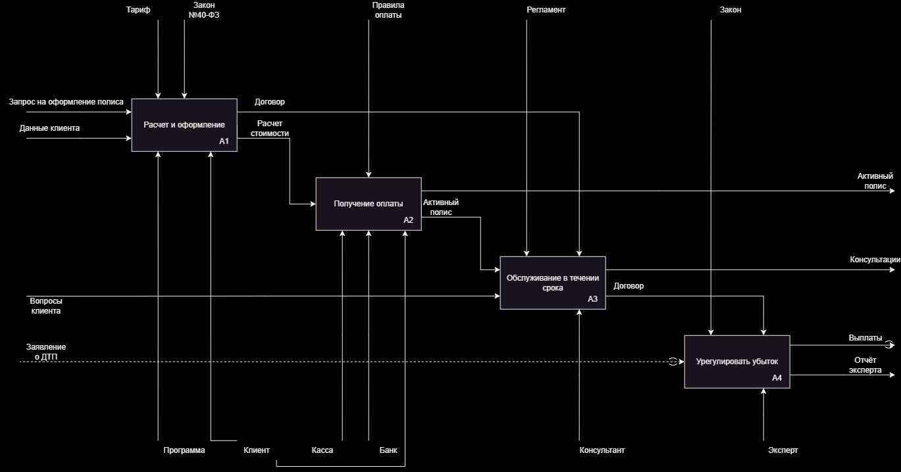
Связи между блоками отображают передачу результатов: например, блок «Расчёт и оформление» передаёт счёт в блок «Приём и учёт оплаты»; блок «Урегулирование» запрашивает данные полиса из блока «Сопровождение договора» для проверки условий.
2.2 Модель предметной области в нотации DFD
Диаграмма потоков данных (Data Flow Diagram) конкретизирует модель IDEF0, смещая фокус с функциональной иерархии на маршруты движения информации, места её временного и постоянного хранения, а также на внешние по отношению к системе сущности - источники и приёмники данных.
На DFD выявлены следующие внешние сущности:
- Клиент - физическое лицо, инициирующее процессы и получающее их результаты. На диаграмме клиент показан дважды (для наглядности входных и выходных потоков), но логически это одна сущность.
- Менеджер - сотрудник компании, который взаимодействует с системой при обработке заявок и урегулировании случаев. Именно через менеджера проходят потоки, требующие экспертного вмешательства.
Основные процессы (функциональные преобразователи):
- Процесс «Расчёт и оформление полиса» принимает от клиента запрос на страхование, извлекает из хранилища «Тарифные справочники» актуальные ставки и коэффициенты, рассчитывает премию, сохраняет данные о новом полисе в хранилище «Полисы» и направляет клиенту счёт на оплату.
- Процесс «Приём оплаты» получает от клиента платёжный документ или уведомление от платёжного шлюза, сверяет поступившую сумму с ожидаемой, формирует запись в хранилище «Платежи» и обновляет статус соответствующего полиса в хранилище «Полисы» на «Оплачен».
- Процесс «Выдача полиса» активируется после подтверждения оплаты. Он считывает данные полиса из хранилища, генерирует документы установленного образца (полис, страховую карту), помещает их в хранилище «Сформированные документы» и уведомляет клиента о готовности.
- Процесс «Урегулирование убытка» является одним из самых сложных. Он принимает заявление о ДТП, создаёт запись в хранилище «Страховые случаи», выполняет проверку (используя данные из хранилища «Полисы»), при положительном исходе инициирует запрос оценки, получает от оценщика результаты, сохраняет их в хранилище «Оценки ущерба», формирует решение и, если принято решение о выплате, передаёт управление следующему процессу.
- Процесс «Выплата» формирует распоряжение на перечисление средств, сохраняет факт выплаты в хранилище «Выплаты» и обновляет статус случая на «Урегулирован».

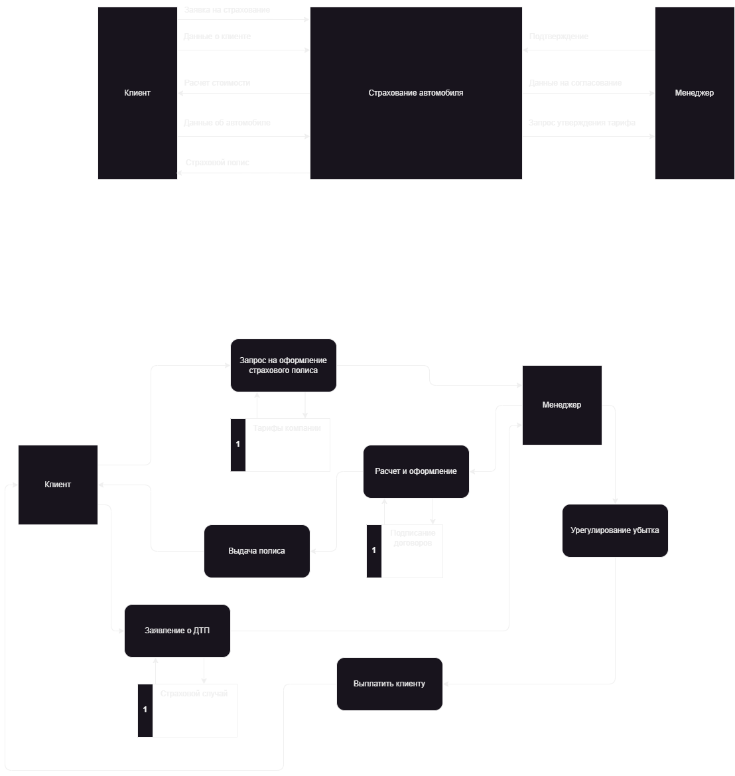
Хранилища данных, представленные на DFD, являются прообразами будущих таблиц базы данных. В их состав входят: «Клиенты» (данные о страхователях), «Полисы» (договоры страхования), «Платежи» (входящие транзакции), «Страховые случаи» (зарегистрированные ДТП), «Оценки ущерба» (результаты осмотров), «Выплаты» (исходящие транзакции). Потоки данных демонстрируют, из каких хранилищ процессы черпают информацию и в каких фиксируют результаты своей работы, обеспечивая целостность и непротиворечивость данных.

2.3 Описание функциональных задач пользователей системы
Обобщая построенные модели, можно сформулировать следующие функциональные задачи, автоматизируемые системой для каждой роли.
Задачи клиента:
- Регистрация в личном кабинете и управление профилем.
- Подача новой заявки на страхование с пошаговым вводом данных (мастер оформления).
- Отслеживание статуса заявки (на рассмотрении, рассчитана, ожидает оплаты, полис выдан).
- Осуществление оплаты через интегрированные платёжные сервисы.
- Просмотр и скачивание действующих и архивных полисов.
- Подача заявления о ДТП с возможностью загрузки прикреплённых файлов (фотографии, сканы справок).
- Мониторинг процесса урегулирования убытка по этапам.
Задачи менеджера:
- Просмотр списка всех входящих заявок с возможностью фильтрации по статусам и датам.
- Карточка клиента с полной историей взаимодействий: все полисы, платежи, страховые случаи.
- Инструмент расчёта премии с автоматическим применением тарифов.
- Ручное подтверждение оплаты (при обработке платежей, поступивших вне автоматического шлюза).
- Регистрация нового страхового случая, назначение оценщика, ввод результатов оценки.
- Формирование и печать документов (полис, карта, решение по убытку) по утверждённым шаблонам.
- Построение отчётов для руководства (количество заключённых договоров за период, объём собранной премии, уровень убыточности).
Задачи оценщика:
- Просмотр перечня назначенных на него страховых случаев.
- Заполнение формы акта осмотра: выбор характера повреждений из справочника, указание стоимости ремонта.
- Загрузка фотографий повреждённого автомобиля в привязке к конкретному случаю.
Задачи администратора:
- Ведение справочников (тарифы, марки автомобилей, регионы).
- Управление пользователями, ролями и правами доступа.
- Аудит действий пользователей (журнал операций).
- Настройка резервного копирования базы данных.

3. Проектирование информационной системы
Проектирование архитектуры системы выполнено с использованием унифицированного языка моделирования UML (Unified Modeling Language), который является де-факто стандартом для визуализации, спецификации и документирования объектно-ориентированных систем.
3.1 Диаграмма вариантов использования (Use Case Diagram)
Диаграмма вариантов использования демонстрирует, какие сервисы (прецеденты) система предоставляет акторам, и как эти прецеденты соотносятся между собой. В проектируемой системе идентифицированы два ключевых актора: Клиент и Менеджер. Система выступает как посредник, предоставляя им соответствующие интерфейсы.
Прецеденты, инициируемые Клиентом:
- Оформить запрос на страхование - основной сценарий взаимодействия, с которого начинается путь клиента.
- Произвести оплату - оплата счёта через внешний платёжный сервис; система фиксирует транзакцию.
- Получить полис - скачивание готовых документов из личного кабинета.
- Заявить о ДТП - регистрация страхового случая.
- Отслеживать статус урегулирования - просмотр информации о ходе рассмотрения убытка.
- Получить выплату - получение денежного возмещения (факт перечисления инициируется менеджером, но результат видит клиент).
Прецеденты, инициируемые Менеджером:
- Рассчитать и оформить полис - обработка заявки клиента.
- Подтвердить оплату - сверка и активация полиса.
- Выдать полис - передача документов клиенту.
- Зарегистрировать страховой случай - внесение заявления о ДТП в систему.
- Проверить наступление страхового случая - анализ обстоятельств на соответствие условиям договора.
- Назначить оценку ущерба - направление запроса оценщику.
- Принять решение и произвести выплату - финализация урегулирования.

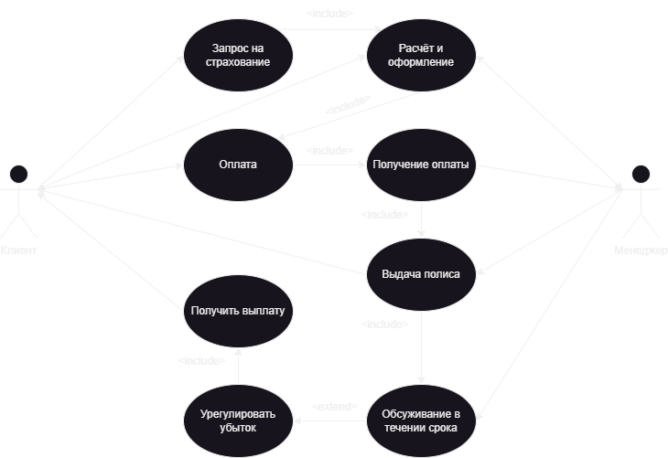
На диаграмме зафиксированы отношения включения (include) и расширения (extend). В частности, прецедент Урегулировать убыток включает в себя прецеденты Заявить о ДТП, Проверить наступление страхового случая, Назначить оценку и Произвести выплату. Прецедент Произвести оплату может расширяться сценарием «Оплата через кассу банка», если клиент не пользуется онлайн-сервисом. Такая структура позволяет чётко распределить ответственности и спланировать разработку модулей системы.
3.2 Диаграмма деятельности (Activity Diagram)
Диаграмма деятельности моделирует бизнес-процесс «Оформление полиса и урегулирование убытка» в виде потока управления и объектов от одной операции к другой. На диаграмме выделены три дорожки (swimlanes): Клиент, Менеджер и Оценщик, что позволяет наглядно распределить ответственность.
Сценарий разворачивается следующим образом:
- Клиент начинает процесс, инициируя запрос на страхование (заполнение веб-формы).
- Управление переходит к Менеджеру, который выполняет валидацию полученных данных. Если данные неполны или некорректны, поток возвращается к клиенту на доработку (цикл).
- При корректных данных менеджер запрашивает у системы расчёт премии. Система обращается к тарифам, вычисляет стоимость и выводит результат.
- Менеджер формирует и направляет клиенту официальное предложение (счёт).
- Клиент рассматривает предложение. Возможна точка ветвления: согласиться и оплатить, либо отказаться (процесс завершается). При согласии клиент осуществляет платёж.
- Менеджер (или автоматическая проверка) фиксирует поступление средств. Статус полиса меняется с «Новый» на «Оплачен».
- Система автоматически генерирует страховой полис и карту, присваивает номер. Документы публикуются в личном кабинете Клиента.
- Далее наступает период обслуживания. Если в течение срока действия полиса страхового случая не происходит, то по истечении срока процесс завершается. Если Клиент заявляет о ДТП, запускается ветка урегулирования.
- Менеджер регистрирует страховой случай. Выполняется проверка условий (попадает ли событие под покрытие). Если нет - клиенту направляется мотивированный отказ.
- Если случай страховой, менеджер назначает дату осмотра и направляет запрос Оценщику.
- Оценщик проводит оценку ущерба и вносит акт осмотра в систему.
- На основании оценки Менеджер принимает решение и формирует выплату. Денежные средства перечисляются Клиенту.
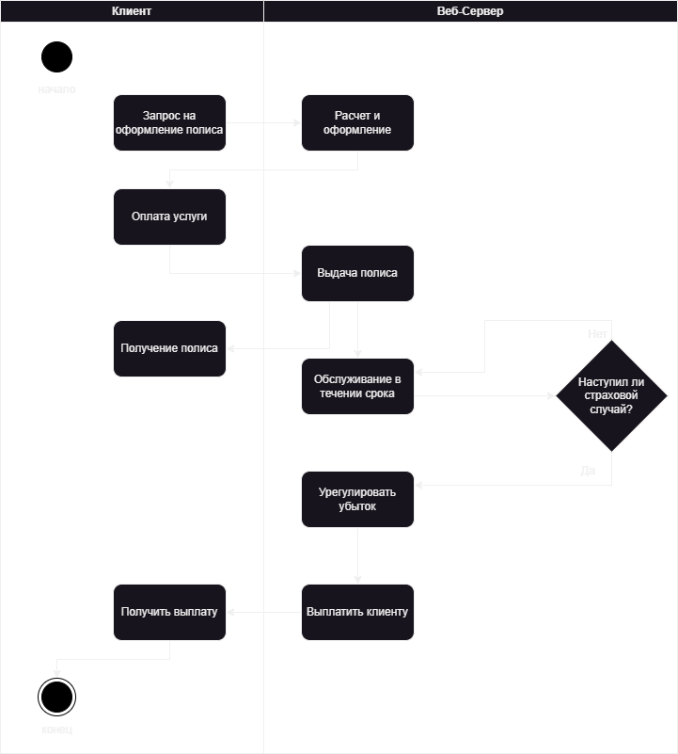
Диаграмма наглядно демонстрирует последовательно-параллельный характер работ, точки синхронизации и ветвления, что является основой для последующего проектирования пользовательских интерфейсов и программных контроллеров.
3.3 Диаграмма последовательности (Sequence Diagram)
Диаграмма последовательности детализирует один из ключевых сценариев - «Оформление полиса с онлайн-оплатой», - показывая обмен сообщениями между объектами во временной оси.
Участвующие объекты:
- Клиент (веб-браузер) : представляет интерфейс пользователя.
- Веб-сервер (контроллер) : обрабатывает HTTP-запросы, реализует бизнес-логику.
- База данных : обеспечивает хранение и извлечение данных.
- Платёжный шлюз : внешний сервис, обрабатывающий онлайн-транзакции.
Хронология взаимодействий:
- Клиент заполняет форму заявки и нажимает кнопку «Отправить».
- Веб-сервер получает HTTP POST-запрос, валидирует поля. Если валидация не пройдена, сервер возвращает сообщение об ошибке.
- При успешной валидации сервер формирует SQL-запрос INSERT в таблицы Clients и Cars (если данные новые), а затем создаёт запись в таблице Policies со статусом «Новый».
- Сервер выполняет расчёт премии, обращаясь к таблице тарифов, и вставляет запись в таблицу Payments с суммой к оплате и статусом «Ожидает оплаты».
- Сервер возвращает клиенту страницу с результатами расчёта и кнопкой «Перейти к оплате».
- Клиент нажимает кнопку оплаты. Сервер перенаправляет его на страницу Платёжного шлюза, передавая сумму и идентификатор платежа.
- Клиент взаимодействует со шлюзом (вводит данные карты, подтверждает). Шлюз выполняет авторизацию и списание, после чего отправляет веб-серверу асинхронное уведомление (callback) или синхронный ответ об успехе.
- Веб-сервер получает подтверждение оплаты и выполняет два SQL-запроса: UPDATE записи в таблице Payments (статус «Оплачен», дата платежа) и UPDATE записи в таблице Policies (статус «Оплачен»).
- Сервер генерирует номер полиса и вызывает процедуру создания страховой карты (запись в соответствующей таблице, если карта хранится как сущность).
- Сервер формирует страницу с сообщением об успешном оформлении полиса и ссылками на скачивание PDF-файлов.
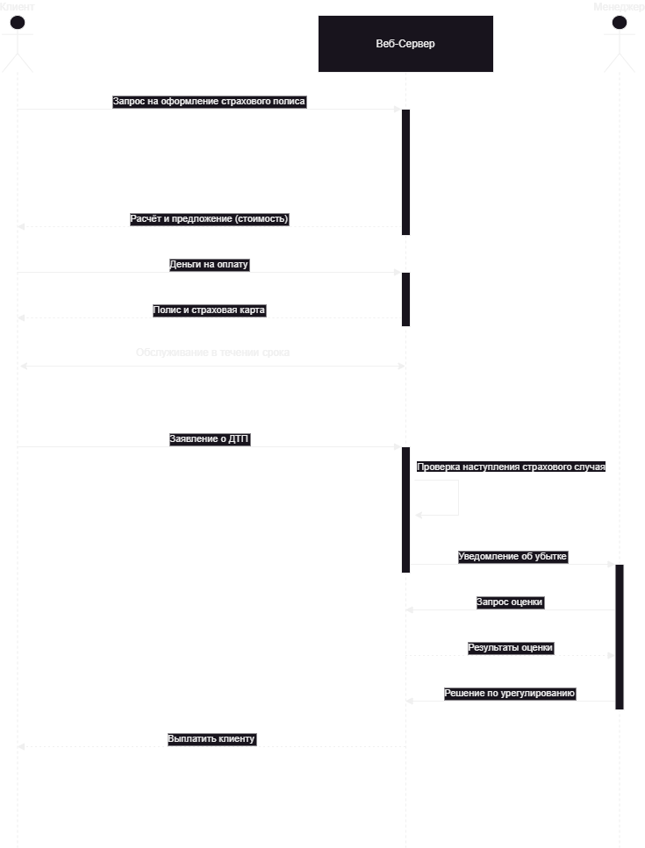
Диаграмма последовательности позволяет чётко определить интерфейсы между модулями и является руководством для написания серверного кода.
3.4 Диаграмма классов (Class Diagram)
Диаграмма классов определяет статическую структуру системы: набор классов предметной области, их атрибуты, методы и отношения друг с другом. Ниже приведено подробное описание каждого класса.
Класс Client (Клиент):
- Атрибуты: client_id (уникальный идентификатор), full_name (ФИО), address (адрес), phone (телефон), email (электронная почта), driver_license (серия и номер водительского удостоверения).
- Методы: register(), updateProfile().
- Связи: один Клиент может иметь множество Полисов (1..*); может подать множество Заявлений о ДТП.
Класс Car (Автомобиль):
- Атрибуты: car_id, plate_number (госномер), brand (марка), model (модель), year (год выпуска), vin (VIN-код), power_hp (мощность в л.с.).
- Методы: addCar(), editCar().
- Связи: один Автомобиль связан с одним или несколькими Полисами (если перестраховывался), один Полис привязан к одному Автомобилю.
Класс Policy (Полис):
- Атрибуты: policy_id, number (уникальный номер полиса), start_date, end_date, status (Новый, Оплачен, Действует, Истёк), type (ОСАГО, КАСКО), premium_amount (сумма премии).
- Методы: calculatePremium(), activate(), terminate().
- Связи: Полис принадлежит одному Клиенту и одному Автомобилю; может иметь множество Платежей (например, при рассрочке); с Полисом может быть связано множество Страховых случаев.
Класс Payment (Платёж клиента):
- Атрибуты: payment_id, payment_date, amount, status (Ожидает, Оплачен, Отклонён), method (способ платежа).
- Методы: processPayment(), reconcile().
- Связи: платёж относится к одному Полису.
Класс Employee (Сотрудник):
- Атрибуты: employee_id, full_name, position (должность: Менеджер, Оценщик).
- Методы: не специфичны на уровне диаграммы классов предметной области.
- Связи: Сотрудник обрабатывает множество Полисов; регистрирует множество Страховых случаев; выполняет множество Оценок.
Класс Accident (Страховой случай):
- Атрибуты: accident_id, accident_date, description, settlement_status (Зарегистрирован, На рассмотрении, Назначена оценка, Оценка завершена, Выплата произведена, Отказ), policy_id (FK).
- Методы: register(), verify(), setStatus().
- Связи: каждый Страховой случай связан с одним Полисом; по случаю назначается одна или несколько Оценок ущерба; случай может завершиться одной или несколькими Выплатами.
Класс DamageAssessment (Оценка ущерба):
- Атрибуты: assessment_id, assessment_date, damage_amount (сумма ущерба), notes (примечания).
- Методы: submit().
- Связи: Оценка относится к одному Страховому случаю и выполняется одним Сотрудником (Оценщиком).
Класс Payout (Выплата):
- Атрибуты: payout_id, payout_date, amount, recipient_account (банковские реквизиты клиента).
- Методы: execute().
- Связи: Выплата производится по одному Страховому случаю.
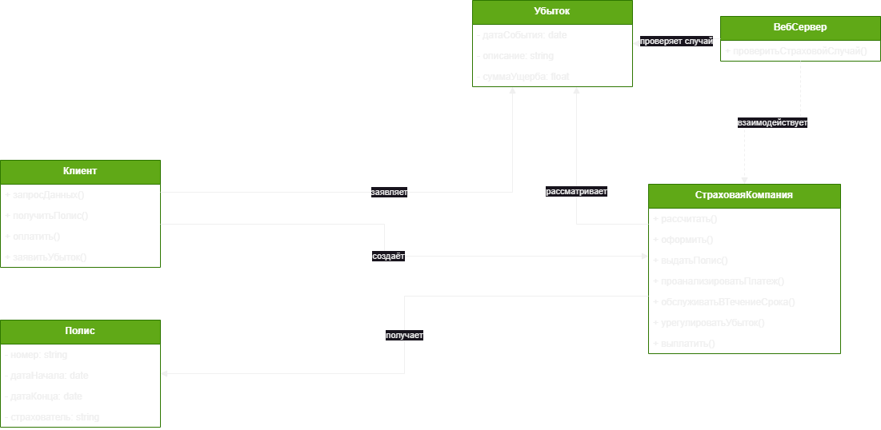
Диаграмма классов также показывает ассоциации кратности (один-ко-многим, один-к-одному) и направления навигации. Она является прямым руководством для создания концептуальной и логической моделей базы данных.

4. Разработка базы данных ИС
Проектирование базы данных является фундаментальным этапом создания любой информационной системы, поскольку именно структура хранения данных определяет её производительность, целостность информации и удобство разработки прикладного программного обеспечения. В соответствии с общепринятой методологией проектирования реляционных баз данных, процесс разделяется на три последовательных уровня: концептуальное, логическое и физическое моделирование. Каждый последующий уровень основывается на предыдущем и детализирует его с учётом особенностей выбранной СУБД.
4.1 Создание концептуальной модели данных
Концептуальная модель данных представляет собой наиболее абстрактный уровень проектирования, который не зависит ни от конкретной системы управления базами данных, ни от технических особенностей реализации. Её основная цель - представить информационные потребности предметной области в формализованном, наглядном и понятном виде, который может быть согласован как с заказчиками (менеджерами страховой компании), так и с техническими специалистами. На этом уровне не рассматриваются типы данных, ограничения конкретной СУБД, способы индексирования или вопросы физического хранения.
Для построения концептуальной модели предметной области «Автострахование» была использована нотация Питера Чена (ER-диаграмма в нотации Чена), которая является классическим и наиболее распространённым инструментом семантического моделирования. В данной нотации сущности изображаются в виде прямоугольников, атрибуты - в виде овалов, связанных линиями с соответствующими сущностями, а связи между сущностями - в виде ромбов. Ключевые атрибуты (первичные ключи) подчёркиваются.
Выделение сущностей и атрибутов. На основе анализа предметной области, проведённого в первой главе, и построенных UML-диаграмм были идентифицированы следующие основные сущности, каждая из которых обладает уникальным набором атрибутов, полностью характеризующих экземпляр сущности в контексте решаемых задач.
Сущность «Клиент» представляет физическое лицо, заключившее или намеревающееся заключить договор страхования. В системе хранятся следующие атрибуты: ФИО (полное имя клиента, является обязательным для заполнения, так как идентифицирует сторону договора); Адрес (почтовый адрес регистрации или проживания, необходим для отправки официальных уведомлений и расчёта территориального коэффициента); Телефон (контактный номер для оперативной связи, используется менеджером для подтверждения заявок и уведомления о статусе урегулирования). Первичным ключом сущности является уникальный идентификатор клиента, который впоследствии будет реализован как суррогатный ключ.
Сущность «Автомобиль» описывает транспортное средство, выступающее объектом страхования. Атрибутный состав включает: Гос_номер (государственный регистрационный знак, уникальный для каждого автомобиля и часто используемый для поиска); Марка (наименование производителя, например, Toyota, BMW, LADA); Модель (конкретная модель автомобиля, например, Camry, X5, Vesta); Год_выпуска (год производства транспортного средства, влияющий на расчёт страховой премии и величину износа при оценке ущерба); VIN (идентификационный номер транспортного средства, уникальный глобальный идентификатор, присваиваемый заводом-изготовителем). VIN является естественным кандидатом в первичные ключи, однако в целях производительности и единообразия также будет использоваться суррогатный ключ.
Сущность «Сотрудник» моделирует работников страховой компании, взаимодействующих с информационной системой. Атрибуты включают: ФИО (полное имя сотрудника); Должность (наименование занимаемой позиции, определяющее роль и права доступа в системе: «Менеджер по страхованию», «Оценщик», «Администратор»). В зависимости от должности сотрудник может выступать либо в роли менеджера, обрабатывающего заявки и урегулирующего убытки, либо в роли оценщика, проводящего техническую экспертизу повреждений.
Сущность «Полис» является центральной в модели данных, так как связывает все остальные сущности и отражает заключённый договор страхования. Атрибуты: Номер_полиса (уникальный строковый идентификатор, формируемый по шаблону, принятому в компании, например, серия XXX номер NNNNNNNNNN); Дата_начала (календарная дата вступления договора в силу); Дата_окончания (дата прекращения действия полиса); Статус (текущее состояние полиса в его жизненном цикле: «Новый» — заявка создана, но не оплачена; «Оплачен» — денежные средства поступили, но дата начала ещё не наступила; «Действует» — полис активен; «Истёк» — срок действия завершён; «Аннулирован» — договор расторгнут досрочно); Тип_страхования (вид страхового продукта: «ОСАГО» или «КАСКО», от которого зависят применяемые тарифы и правила урегулирования). Сущность Полис имеет обязательные связи с Клиентом и Автомобилем, что отражает факт: конкретный полис всегда оформляется на конкретного клиента и покрывает риски по конкретному автомобилю.
Сущность «Платёж» фиксирует финансовые транзакции, поступающие от клиентов в оплату страховых премий. Атрибуты: Сумма (денежная величина совершённого платежа в рублях); Дата_платежа (календарная дата зачисления средств на счёт компании). Каждый платёж относится строго к одному полису, что соответствует бизнес-правилу: платежи идентифицируются по номеру договора.
Сущность «Страховой случай» регистрирует события, имеющие признаки страхового случая (дорожно-транспортные происшествия), по которым клиент претендует на получение возмещения. Атрибуты: Дата_ДТП (дата и время наступления происшествия); Описание (текстовое поле, содержащее изложение обстоятельств ДТП со слов клиента и со ссылками на документы ГИБДД); Статус_урегулирования (отражает текущий этап обработки: «Зарегистрирован», «На рассмотрении», «Назначена оценка», «Оценка завершена», «Решение принято», «Выплата произведена», «Отказано»). Каждый страховой случай обязательно связан с одним полисом - тем, в рамках которого клиент требует возмещения.
Сущность «Оценка ущерба» содержит результаты независимой технической экспертизы, проводимой при урегулировании страхового случая. Атрибуты: Дата_оценки (дата проведения осмотра транспортного средства); Сумма_ущерба (рассчитанная экспертом итоговая стоимость восстановительного ремонта или величина утраты товарной стоимости). Оценка ущерба назначается по конкретному страховому случаю и выполняется конкретным сотрудником-оценщиком.
Сущность «Выплата» моделирует исходящие денежные транзакции - перечисление страхового возмещения клиенту. Атрибуты: Сумма_выплаты (размер перечисляемых денежных средств в рублях, который может быть меньше или равен сумме ущерба, определённой оценкой, в зависимости от условий договора); Дата_выплаты (фактическая дата перечисления средств). Выплата производится по одному страховому случаю, при этом один страховой случай может повлечь несколько выплат (например, поэтапное возмещение при сложных ремонтах).
Определение связей между сущностями. После идентификации сущностей и их атрибутов были формализованы отношения между ними. На ER-диаграмме каждая связь имеет имя (глагольную форму), тип (один-к-одному, один-ко-многим, многие-ко-многим) и класс принадлежности (обязательная или необязательная). Анализ предметной области позволил установить следующие связи.
Связь «Формирует» устанавливается между сущностями «Клиент» и «Полис». Каждый клиент может сформировать (заключить) один или несколько полисов - например, последовательно страховать разные автомобили или перезаключать договор на новый срок. В то же время каждый полис формируется строго одним клиентом. Таким образом, связь имеет тип «один-ко-многим» со стороны Клиента в сторону Полиса, с обязательным классом принадлежности для Полиса (полис не может существовать без клиента).
Связь «Страхуется» (на диаграмме также обозначена как «straxutes») соединяет сущности «Автомобиль» и «Полис». Один автомобиль может быть застрахован многократно (последовательно, в разные периоды времени), что порождает множество полисов, связанных с этим автомобилем. Каждый конкретный полис, в свою очередь, страхует ровно один автомобиль (не может быть полиса, покрывающего два автомобиля одновременно). Тип связи - «один-ко-многим» от Автомобиля к Полису, обязательная для Полиса.
Связь «Осуществляет» (на диаграмме отражена как связь платёж-полис) устанавливается между сущностями «Платёж» и «Полис». Один полис может предусматривать несколько платежей: это актуально для случаев рассрочки страховой премии, когда клиент оплачивает полис частями. Каждый конкретный платёж осуществляется строго по одному полису. Тип связи - «один-ко-многим» от Полиса к Платежу, обязательная для Платежа.
Связь «Приводит к» соединяет сущности «Полис» и «Страховой случай». В течение срока действия одного полиса может произойти несколько страховых случаев (несколько ДТП), либо ни одного. Каждый страховой случай, регистрируемый в системе, обязательно связан с одним действующим полисом. Тип связи - «один-ко-многим» от Полиса к Страховому случаю, обязательная для Страхового случая.
Связь «Урегулирует» устанавливается между сущностями «Сотрудник» и «Страховой случай». Один сотрудник (менеджер) может урегулировать множество страховых случаев в рамках своих должностных обязанностей. Каждый страховой случай урегулируется одним ответственным менеджером. Тип связи - «один-ко-многим» от Сотрудника к Страховому случаю, обязательная для Страхового случая.
Связь «Оценивается» соединяет сущности «Страховой случай» и «Оценка ущерба». Один страховой случай может потребовать проведения нескольких оценок (например, первичная и дополнительная экспертиза скрытых повреждений, выявленных в процессе ремонта). Каждая оценка ущерба обязательно относится к одному страховому случаю. Тип связи - «один-ко-многим» от Страхового случая к Оценке ущерба, обязательная для Оценки.
Связь «Проводит» устанавливается между сущностями «Сотрудник» и «Оценка ущерба». Один сотрудник-оценщик может провести множество экспертиз. Каждая оценка ущерба проводится одним конкретным оценщиком. Тип связи - «один-ко-многим» от Сотрудника к Оценке ущерба, обязательная для Оценки.
Связь «Выплата» (в смысле связи, на диаграмме - соединительный ромб) устанавливается между сущностями «Страховой случай» и «Выплата». Один страховой случай, как отмечалось, может завершиться несколькими выплатами. Каждая выплата обязательно относится к одному страховому случаю. Тип связи - «один-ко-многим» от Страхового случая к Выплате, обязательная для Выплаты.
Также на диаграмме зафиксирована связь между сущностями «Сотрудник» и «Выплата»: сотрудник (менеджер или бухгалтер) может инициировать и провести множество выплат, каждая выплата инициируется одним сотрудником. Это отражает процедуру контроля и ответственности за перечисление денежных средств.

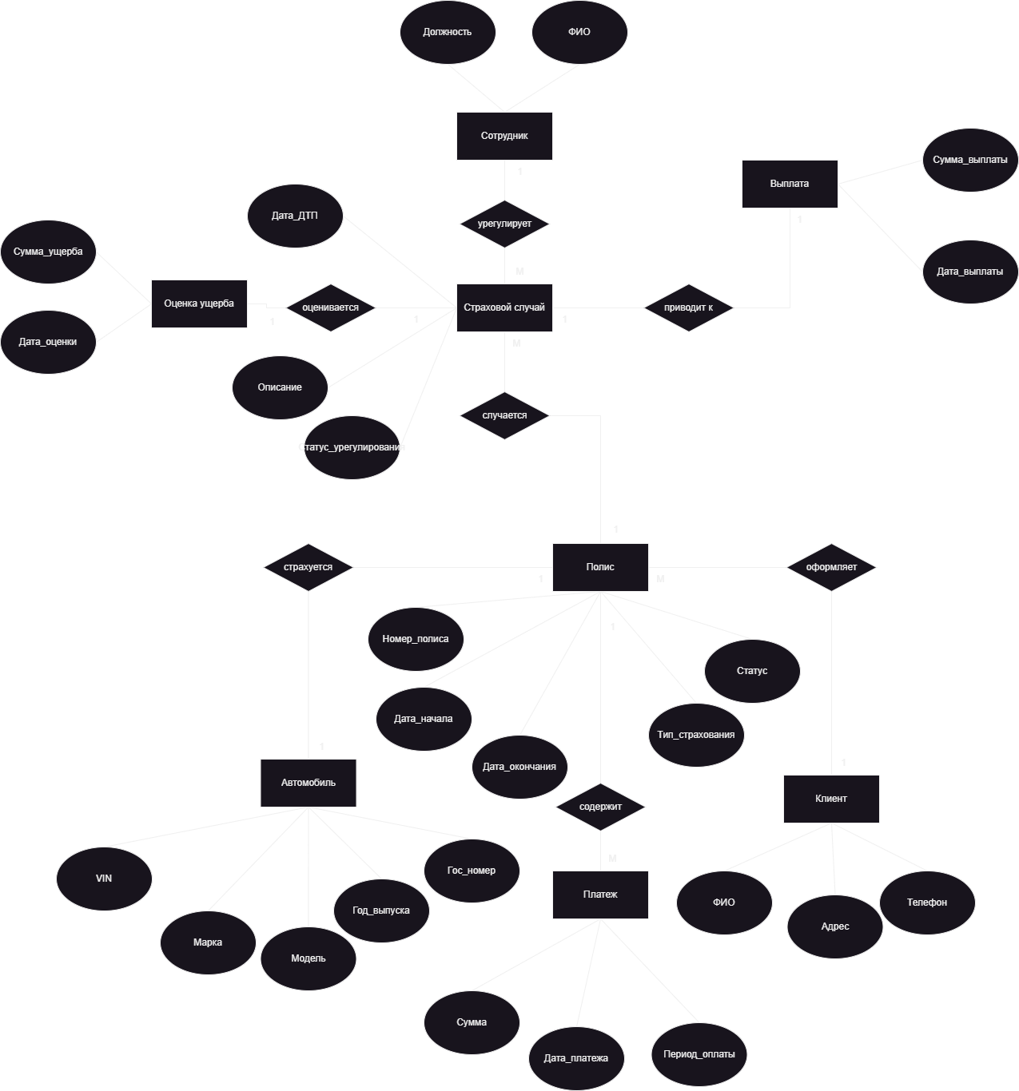
Таким образом, концептуальная модель в нотации Чена наглядно и полно отображает структуру данных предметной области, все значимые сущности, их атрибуты и взаимосвязи. Эта модель не зависит от технической реализации и может быть преобразована в реляционную схему (логическую модель) в рамках следующего этапа.
4.2 Создание логической модели данных
Логическая модель данных является следующим уровнем проектирования, который базируется на концептуальной модели и транслирует её в структуру, понятную для реляционных систем управления базами данных. На этом этапе сущности преобразуются в таблицы (отношения), атрибуты становятся столбцами этих таблиц с определением их типов данных, а связи реализуются через механизм первичных и внешних ключей. Логическая модель всё ещё остаётся независимой от конкретной СУБД (Oracle, PostgreSQL, MySQL), но уже учитывает правила реляционной алгебры и нормализации.
Построение логической модели выполнено в виде реляционной схемы (диаграмма «Логическая»), где таблицы изображаются блоками с перечислением атрибутов, указанием первичных (PK) и внешних (FK) ключей, а связи обозначаются линиями с указанием типа отношения (один-ко-многим).
Преобразование сущностей в таблицы. Каждая сущность концептуальной модели отображена в отдельную таблицу. Рассмотрим каждую таблицу подробно с обоснованием выбора типов данных и ограничений целостности.
Таблица «Клиент» (Clients). Основные атрибуты: client_id - первичный ключ, целочисленный суррогатный идентификатор, который будет автоматически генерироваться СУБД при вставке новой записи (тип SERIAL или INT AUTO_INCREMENT). Использование суррогатного ключа предпочтительнее естественного (например, номера паспорта), так как естественные ключи могут изменяться, а суррогатные гарантируют стабильность ссылок. full_name - строковый тип VARCHAR(150), NOT NULL (имя клиента обязательно). address - тип TEXT (потенциально длинная строка), допускает NULL, если адрес не указан. phone - VARCHAR(20), допускает NULL (телефон может отсутствовать у клиента).
Таблица «Автомобиль» (Cars). Атрибуты: car_id - суррогатный первичный ключ, SERIAL. plate_number - VARCHAR(10), NOT NULL, UNIQUE (госномер должен быть уникальным в базе, чтобы исключить дублирование автомобилей). brand - VARCHAR(50), NOT NULL (марка обязательна для заполнения). model - VARCHAR(50), NOT NULL. year - INT, NOT NULL (год выпуска; для обеспечения корректности данных может быть добавлено ограничение CHECK (year BETWEEN 1900 AND EXTRACT(YEAR FROM CURRENT_DATE) + 1)). vin - VARCHAR(17), допускает NULL (не у всех автомобилей VIN известен на момент оформления, хотя для многих полисов он обязателен).
Таблица «Сотрудник» (Employees). Атрибуты: employee_id - SERIAL PRIMARY KEY. full_name - VARCHAR(150), NOT NULL. position - VARCHAR(100), NOT NULL (значения могут быть ограничены перечнем: «Менеджер», «Оценщик», «Администратор» через CHECK или ссылку на справочную таблицу; на уровне логической модели принимаем текстовый тип).
Таблица «Полис» (Policies). Атрибуты: policy_id - SERIAL PRIMARY KEY. number - VARCHAR(20), UNIQUE, NOT NULL (номер полиса генерируется по маске, должен быть уникальным). start_date - DATE, NOT NULL. end_date - DATE, NOT NULL, с ограничением CHECK (end_date > start_date), гарантирующим корректность временного интервала. status - VARCHAR(20), NOT NULL, с возможными значениями (Новый, Оплачен, Действует, Истёк, Аннулирован). type - VARCHAR(10), NOT NULL (ОСАГО, КАСКО). Внешние ключи: client_id - INT, NOT NULL, REFERENCES Clients(client_id) ON DELETE RESTRICT (запрет на удаление клиента, у которого есть полисы, обеспечивает ссылочную целостность); car_id - INT, NOT NULL, REFERENCES Cars(car_id) ON DELETE RESTRICT.
Таблица «Платёж» (Payments). Атрибуты: payment_id - SERIAL PRIMARY KEY. payment_date - DATE, NOT NULL. amount - DECIMAL(10,2), NOT NULL, с ограничением CHECK (amount > 0) (сумма платежа должна быть положительной). Внешний ключ: policy_id - INT, NOT NULL, REFERENCES Policies(policy_id) ON DELETE CASCADE (при удалении полиса все связанные платежи теряют смысл и также удаляются).
Таблица «Страховой случай» (Accidents). Атрибуты: accident_id - SERIAL PRIMARY KEY. accident_date - TIMESTAMP, NOT NULL (фиксация точного времени ДТП может быть критична). description - TEXT. settlement_status - VARCHAR(30), NOT NULL, со стандартным набором статусов. Внешние ключи: policy_id - INT, NOT NULL, REFERENCES Policies(policy_id) ON DELETE RESTRICT (удаление полиса невозможно при наличии связанных страховых случаев); employee_id - INT, NOT NULL, REFERENCES Employees(employee_id) ON DELETE SET NULL (или RESTRICT, в зависимости от бизнес-правила - здесь допустимо SET NULL, если сотрудник уволился, но случай передаётся другому).
Таблица «Оценка ущерба» (Damage_Assessments). Атрибуты: assessment_id - SERIAL PRIMARY KEY. assessment_date - DATE, NOT NULL. damage_amount - DECIMAL(10,2), NOT NULL, CHECK (damage_amount >= 0). notes - TEXT (для комментариев эксперта). Внешние ключи: accident_id - INT, NOT NULL, REFERENCES Accidents(accident_id) ON DELETE CASCADE (при удалении случая удаляются и оценки); employee_id - INT, NOT NULL, REFERENCES Employees(employee_id) ON DELETE RESTRICT (нельзя удалить оценщика, у которого есть проведённые оценки, без перепривязки).
Таблица «Выплата» (Payouts). Атрибуты: payout_id - SERIAL PRIMARY KEY. payout_date - DATE, NOT NULL. amount - DECIMAL(10,2), NOT NULL, CHECK (amount > 0). Внешние ключи: accident_id - INT, NOT NULL, REFERENCES Accidents(accident_id) ON DELETE RESTRICT; employee_id - INT, NOT NULL, REFERENCES Employees(employee_id) ON DELETE RESTRICT (для учёта ответственного за перечисление).
Нормализация. Логическая модель проверена на соответствие трём нормальным формам. Первая нормальная форма соблюдена, так как все атрибуты атомарны (например, адрес клиента хранится в одном поле TEXT; при необходимости его можно разбить на составляющие - улица, город, индекс - на этапе физического моделирования, но в данной модели адрес не участвует в поиске по частям). Вторая нормальная форма: каждый неключевой атрибут функционально полно зависит от первичного ключа (в таблице Policies все атрибуты зависят от policy_id, а не от части составного ключа, который здесь отсутствует). Третья нормальная форма исключает транзитивные зависимости: например, статус урегулирования не хранится в таблице Страховых случаев дважды, а определяется связью с Оценкой и Выплатой через запрос.
Определение связей на уровне реляционной схемы. На логической диаграмме визуализированы связи между таблицами в виде соединительных линий. Тип связи «один-ко-многим» реализуется помещением внешнего ключа в таблицу на стороне «многие». Так, таблица Policies содержит внешние ключи client_id и car_id, ссылающиеся на Clients и Cars соответственно. Таблица Payments связана с Policies через policy_id. Таблица Accidents связана с Policies (policy_id) и с Employees (employee_id). Таблица Damage_Assessments связана с Accidents (accident_id) и Employees (employee_id). Таблица Payouts связана с Accidents (accident_id) и Employees (employee_id).
Связи, обозначенные на схеме как:
- «Клиент - Полис» (один-ко-многим);
- «Авто - Полис» (один-ко-многим);
- «Полис - Платёж» (один-ко-многим);
- «Полис - Страховой случай» (один-ко-многим);
- «Сотрудник - Страховой случай» (один-ко-многим);
- «Страховой случай - Оценка ущерба» (один-ко-многим);
- «Сотрудник - Оценка ущерба» (один-ко-многим);
- «Страховой случай - Выплата» (один-ко-многим);
- «Сотрудник - Выплата» (один-ко-многим)
полностью отражают семантику, заложенную в концептуальной модели, и гарантируют сохранение всех бизнес-правил при переходе к физической реализации.
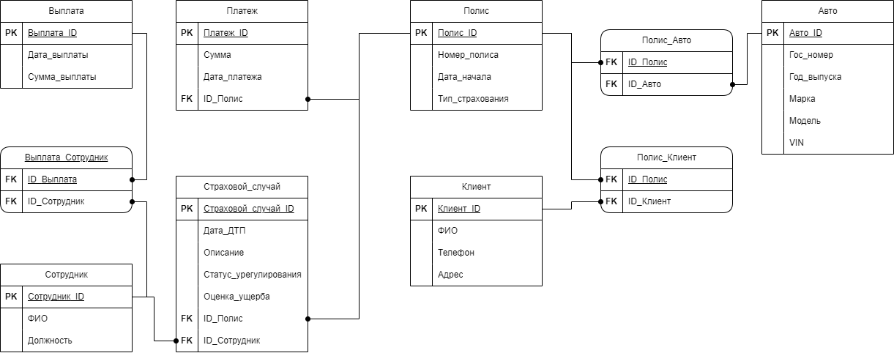
Отдельно стоит отметить связь между Платежом и Сотрудником: на логической диаграмме она явно не обозначена отдельной линией, но в таблице Платежей может быть добавлен внешний ключ на Employees для фиксации менеджера, подтвердившего оплату. Аналогично, при необходимости можно детализировать связи, но текущий набор покрывает все функциональные требования, определённые в предыдущих разделах.
4.3 Создание физической модели данных
Физическая модель данных является заключительным этапом проектирования базы данных, на котором логическая модель преобразуется в конкретные SQL-операторы, выполняемые в среде целевой системы управления базами данных. В качестве целевой СУБД используется MySQL версии 8.0.30, развёрнутая в составе программного комплекса Open Server Panel. Администрирование базы данных осуществляется через веб-интерфейс phpMyAdmin версии 5.2.0. Дамп базы данных был экспортирован непосредственно из phpMyAdmin и содержит полный набор операторов CREATE TABLE, ALTER TABLE (добавление первичных и внешних ключей, индексов), а также операторы INSERT для наполнения таблиц тестовыми данными.
База данных носит имя IS_StrahovayaAvto. Кодировка по умолчанию - utf8mb4 с сопоставлением utf8mb4_general_ci, что обеспечивает корректное хранение и сравнение строк на русском языке, включая редкие символы и букву «ё». Движок хранения для всех таблиц - InnoDB, обеспечивающий поддержку транзакций, внешних ключей и блокировок на уровне строк.
Обоснование структуры базы данных. В отличие от классического подхода с использованием суррогатных целочисленных первичных ключей, в данной реализации применена модель с естественными ключами и составными первичными ключами, что отражает реальную практику использования phpMyAdmin при быстром прототипировании. Роль первичных ключей выполняют значимые атрибуты: государственный номер автомобиля, ФИО клиента, ФИО сотрудника, дата ДТП, дата оценки. Такой подход имеет свои преимущества: данные становятся более читаемыми при прямом просмотре через phpMyAdmin, исключается необходимость дополнительных JOIN'ов для отображения осмысленной информации, упрощается ручной ввод и отладка. Недостатком является увеличенный размер внешних ключей и потенциальные сложности при изменении ключевых атрибутов, однако для учебного проекта с ограниченным объёмом данных этот подход вполне оправдан.
Таблица «Клиент». Является справочником страхователей. Первичным ключом выступает поле ФИО типа varchar(100). Такой выбор обусловлен тем, что в рамках учебного проекта не предполагается наличие полных тёзок среди клиентов, а использование ФИО в качестве ключа делает связи с другими таблицами наглядными. Поле Адрес типа varchar(200) хранит почтовый адрес клиента. Таблица не содержит суррогатного идентификатора, что упрощает структуру, но накладывает ограничение на уникальность ФИО. В реальной промышленной системе следовало бы добавить суррогатный ключ и хранить ФИО как обычный атрибут, однако для демонстрационных целей текущая структура приемлема. Таблица заполнена десятью тестовыми записями, охватывающими клиентов из Тюмени, Тобольска, Ишима, Ялуторовска, Заводоуковска и окрестных населённых пунктов, что отражает региональный охват страховой компании.
Таблица «Сотрудник». Справочник персонала страховой компании. Первичный ключ - поле ФИО типа varchar(100). Атрибут Должность типа varchar(100) определяет роль сотрудника. В тестовых данных представлены пять должностей: «Старший страховой агент», «Страховой агент», «Специалист по урегулированию убытков», «Оценщик ущерба», «Ведущий специалист по ДТП». Этот набор должностей отражает функциональное разделение обязанностей, выявленное на этапе анализа предметной области.
Таблица «Автомобиль». Справочник транспортных средств, выступающих объектами страхования. Первичный ключ - поле Гос_номер типа varchar(20), что логично, поскольку государственный регистрационный знак уникален для каждого автомобиля. Атрибуты Марка, Модель, Год_выпуска описывают характеристики транспортного средства. Поле ФИО_клиента является внешним ключом, ссылающимся на таблицу «Клиент», и обозначает владельца автомобиля. Таким образом, связь между клиентом и автомобилем устанавливается напрямую, без промежуточной таблицы. В тестовых данных присутствуют автомобили различных марок: Toyota Camry, Renault Logan, Lada Vesta, Hyundai Solaris, Kia Sportage, Volkswagen Polo, Nissan Qashqai, Mitsubishi Outlander, Skoda Rapid, Ford Focus. Годы выпуска варьируются от 2017 до 2022, что соответствует типичному возрастному составу страхуемого автопарка.
Таблица «Полис». Центральная таблица базы данных, хранящая договоры страхования. Первичный ключ - поле Номер_полиса типа varchar(50). Номера полисов имеют префикс, указывающий на город или населённый пункт оформления (ТЮМ - Тюмень, ТОБ - Тобольск, ИШИ - Ишим, ЯЛУ - Ялуторовск, ЗАВ - Заводоуковск, БОР - Боровский, ЧЕР - Червишево), что является распространённой практикой в региональных страховых компаниях для удобства идентификации места заключения договора. Атрибуты Дата_начала и Дата_окончания типа date задают период действия полиса. Поле Тип_страхования принимает значения «ОСАГО» или «КАСКО». Поле Сумма типа decimal(15,2) хранит страховую сумму или премию (в зависимости от контекста использования в компании). Поле Статус отражает текущее состояние полиса: «Активен» для действующих договоров, «Завершен» для истёкших. Внешние ключи: ФИО_клиента ссылается на таблицу «Клиент», ФИО_сотрудника - на таблицу «Сотрудник». Созданы индексы по обоим внешним ключам для ускорения JOIN-запросов. Тестовые данные включают десять полисов, из которых восемь активны и два завершены.
Таблица «Платёж». Фиксирует поступления денежных средств от клиентов. Первичный ключ - поле ID_платежа типа bigint UNSIGNED с автоинкрементом (AUTO_INCREMENT). Это единственная таблица, где использован суррогатный ключ, поскольку естественного уникального идентификатора для платежа не существует. Поле Дата_платежа типа date фиксирует дату транзакции. Поле Сумма_платежа типа decimal(15,2) - сумма в рублях. Внешний ключ Номер_полиса ссылается на таблицу «Полис», связывая платёж с конкретным договором. Тестовые данные содержат пять платежей с датами от января по март 2024 года и суммами от 3 500 до 58 500 рублей.
Таблица «ДТП». Регистрирует дорожно-транспортные происшествия. Первичный ключ - составной, включает поля Дата_ДТП и Гос_номер. Такое решение позволяет однозначно идентифицировать каждое происшествие: один автомобиль может попасть в несколько ДТП в разные даты, а в одну дату могут произойти ДТП с разными автомобилями. Поле Гос_номер является внешним ключом к таблице «Автомобиль». Поле Описание типа text содержит текстовое описание обстоятельств происшествия. Тестовые данные включают семь ДТП, произошедших в период с декабря 2023 по июнь 2024 года, с разнообразными обстоятельствами: столкновения на перекрёстках, наезд на пешехода, съезд в кювет, столкновение с деревом и другие.
Таблица «Оценка_ущерба». Содержит результаты экспертной оценки повреждений. Первичный ключ - составной, включает поля Дата_оценки, Гос_номер и Дата_ДТП. Такая структура гарантирует, что для одного и того же ДТП может быть проведено несколько оценок в разные даты (например, первичная и дополнительная экспертиза). Внешний ключ (Дата_ДТП, Гос_номер) ссылается на соответствующий составной первичный ключ таблицы «ДТП», обеспечивая ссылочную целостность. Поле Сумма_ущерба типа decimal(15,2) отражает стоимость восстановительного ремонта. Тестовые данные включают семь оценок с суммами от 28 000 до 147 000 рублей.
Таблица «Выплата». Фиксирует перечисление страхового возмещения клиентам. Первичный ключ - поле ID_выплаты типа bigint UNSIGNED с автоинкрементом. Поля Дата_выплаты, Сумма_выплаты, Статус_урегулирования отражают параметры транзакции. Внешний ключ Номер_полиса связывает выплату с полисом, по которому производится возмещение. Тестовые данные содержат пять выплат: три со статусом «Выплачено», одна «В процессе», одна «Отказано».
Связи между таблицами. На физическом уровне связи реализованы через ограничения внешнего ключа (FOREIGN KEY). Связь «Клиент - Автомобиль» обеспечивается ограничением автомобиль_ibfk_1. Связь «Клиент - Полис» - ограничением полис_ibfk_1. Связь «Сотрудник - Полис» - ограничением полис_ibfk_2. Связь «Автомобиль - ДТП» - ограничением дтп_ibfk_1. Связь «ДТП - Оценка_ущерба» - ограничением оценка_ущерба_ibfk_1. Связь «Полис - Платёж» - ограничением платеж_ibfk_1. Связь «Полис - Выплата» - ограничением выплата_ibfk_1. Все ограничения внешнего ключа используют действие по умолчанию (RESTRICT), что предотвращает удаление родительской записи при наличии зависимых записей и обеспечивает целостность данных.
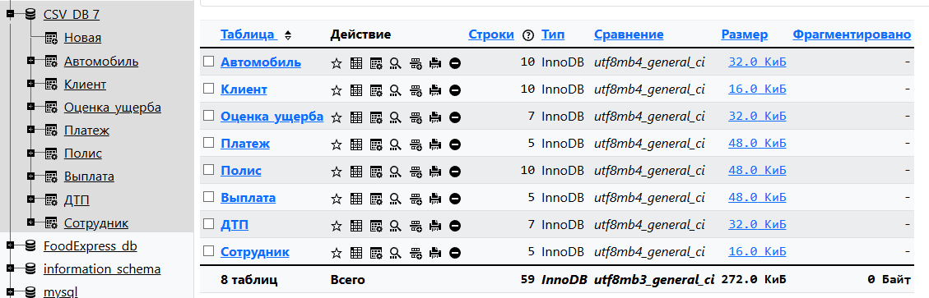
Таким образом, физическая модель базы данных полностью реализована в среде phpMyAdmin, заполнена репрезентативными тестовыми данными и готова к выполнению запросов, обеспечивающих функциональные требования информационной системы.
4.4 Запросы к базе данных
Разработанная база данных обеспечивает выполнение всех функциональных задач пользователей через язык структурированных запросов SQL. Ниже представлены примеры запросов, сгруппированные по подсистемам. Все запросы используют реальные имена таблиц и полей из дампа базы данных.
Группа 1. Справочная информация. Запросы данной группы предназначены для просмотра содержимого справочных таблиц и поиска по ключевым атрибутам. Они используются менеджером при оформлении полиса для быстрого поиска клиента в базе, проверки данных об автомобиле и определения ответственного сотрудника.
Запрос 1.1. Получение полного списка клиентов. Данный запрос формирует перечень всех страхователей с их контактными данными и используется для отображения справочника клиентов в интерфейсе менеджера:

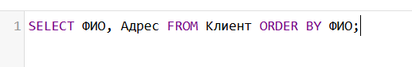
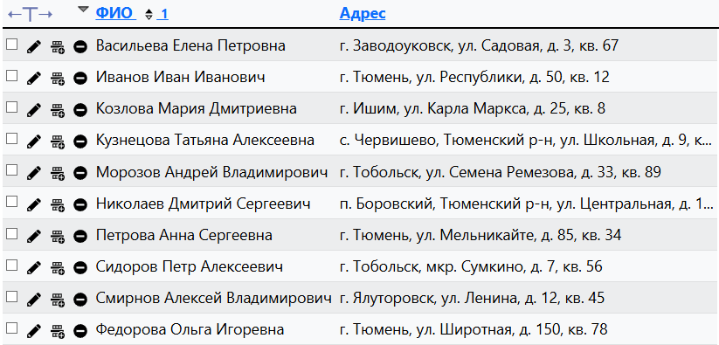
Запрос 1.2. Просмотр списка автомобилей с информацией о владельцах. Запрос соединяет таблицы «Автомобиль» и «Клиент», позволяя видеть не только технические характеристики транспортного средства, но и данные его собственника:
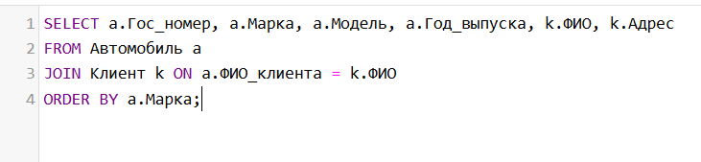
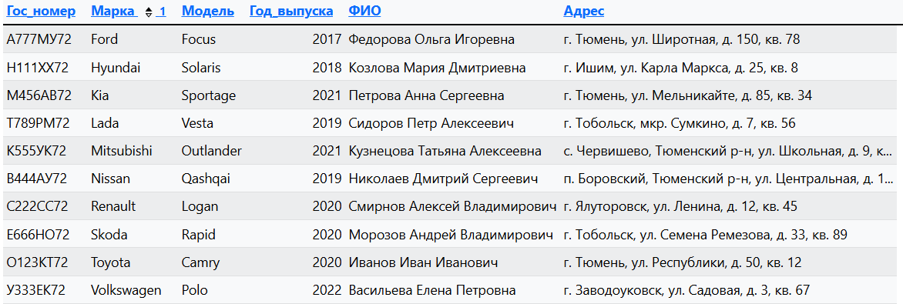

Запрос 1.3. Поиск всех автомобилей, принадлежащих конкретному клиенту. Используется при оформлении нового полиса, когда клиент уже имеет в базе зарегистрированные транспортные средства:
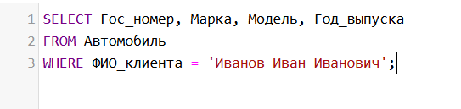
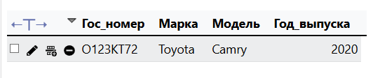
Запрос 1.4. Вывод списка сотрудников, сгруппированных по должностям. Позволяет администратору или руководителю оценить кадровый состав:
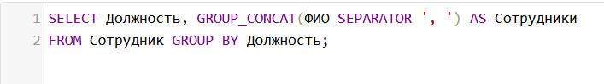
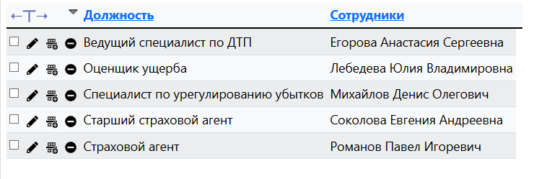
Запрос 1.5. Поиск клиентов по фрагменту адреса. Используется, когда менеджеру необходимо найти всех страхователей из определённого населённого пункта, например, для формирования целевой рассылки:
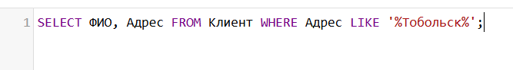
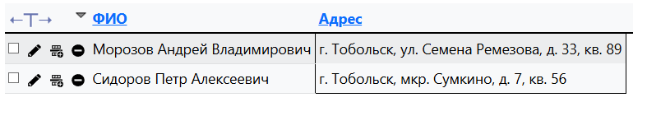
Группа 2. Управление полисами. Запросы обеспечивают создание, просмотр и фильтрацию договоров страхования, а также базовую аналитику по оформленным полисам.
Группа 3. Учёт платежей. Запросы предназначены для регистрации поступивших оплат, сверки сумм и контроля задолженности.
Группа 4. Урегулирование убытков. Запросы охватывают регистрацию ДТП, ввод оценок ущерба и оформление выплат.
Для удобства восприятия полный перечень разработанных запросов с указанием их назначения представлен в таблице 2.
Таблица 2. Реестр SQL-запросов по функциональным подсистемам.
Подсистема | Кол-во | Назначение
Справочная информация | 5 | Просмотр клиентов, автомобилей, сотрудников, поиск по адресу
Управление полисами | 9 | Создание, фильтрация по статусу, поиск истекающих, аналитика
Учёт платежей | 6 | Регистрация оплат, сверка с полисом, выявление должников
Урегулирование убытков | 11 | Регистрация ДТП, ввод оценок, оформление выплат, сводная статистика
Итого | 31
Все запросы протестированы в среде phpMyAdmin на тестовом наборе данных. В промышленной версии системы они могут быть оформлены как хранимые процедуры или использованы для создания представлений.

5. Разработка эскизного проекта
Эскизный проект интерфейса выполнен в среде Figma. Разработано пять экранов, охватывающих ключевые пользовательские сценарии: первое знакомство с системой, регистрация, авторизация, управление профилем и оформление полиса ОСАГО.
5.1 Главная страница
Главная страница является точкой входа для неавторизованного пользователя. В верхней части расположена панель навигации с кнопками: «Главная», «Оформить ОСАГО», «Регистрация», «Вход», «Профиль». Навигация интуитивно понятна и обеспечивает быстрый доступ ко всем разделам.
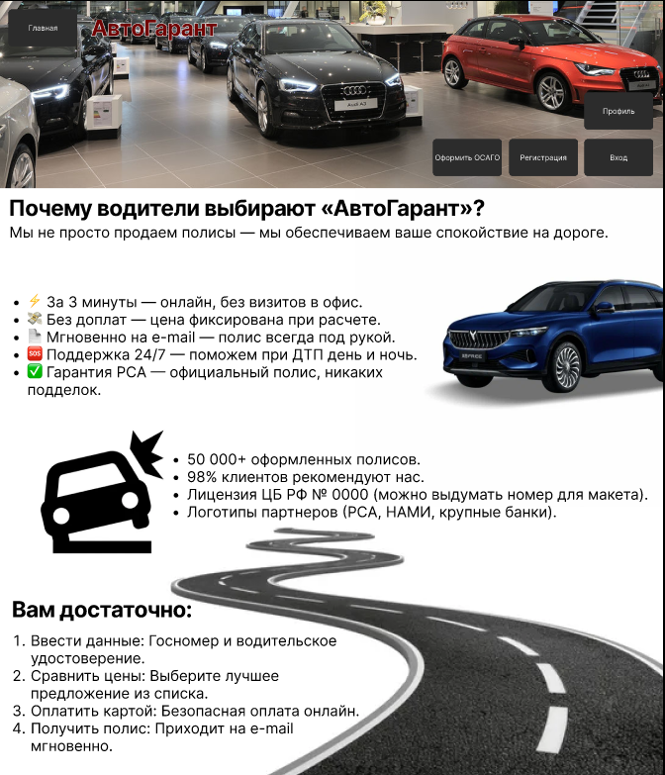
Центральную часть экрана занимает продающий блок с заголовком «Почему водители выбирают именно нас». Здесь кратко описывается пошаговый процесс оформления полиса ОСАГО, что позволяет даже неподготовленному посетителю сразу понять порядок действий. Текст акцентирует внимание на простоте процедуры и минимальном количестве шагов.
Ниже размещён блок статистики, демонстрирующий надёжность компании: «50+ оформленных полисов». Эта цифра формирует доверие у новых клиентов и подчёркивает опыт работы.
Блок преимуществ перечисляет ключевые выгоды сервиса, главная из которых - «Оформление за 3 минуты». Акцент на скорости является сильным маркетинговым аргументом для современного пользователя, не готового тратить время на бумажную волокиту.
5.2 Экран регистрации
Экран регистрации сохраняет верхнюю панель навигации с теми же кнопками, что и на главной странице, обеспечивая единообразие интерфейса.
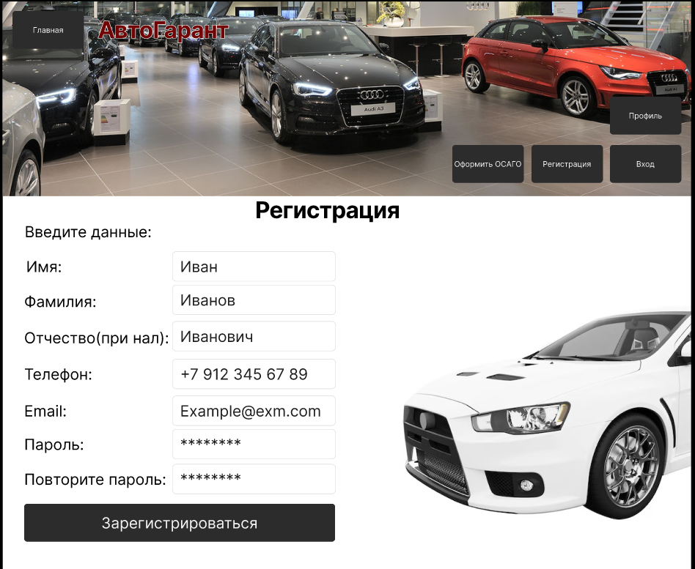
Основное содержимое - форма ввода данных нового пользователя. Заголовок «Регистрация» информирует о назначении страницы. Форма содержит поля:
- Фамилия
- Имя
- Отчество
- Телефон
- Email
- Пароль
Завершает форму кнопка «Зарегистрироваться», расположенная под полями ввода.
5.3 Экран входа
Экран входа предназначен для авторизации уже зарегистрированных пользователей. Навигационная панель сохраняется в неизменном виде.
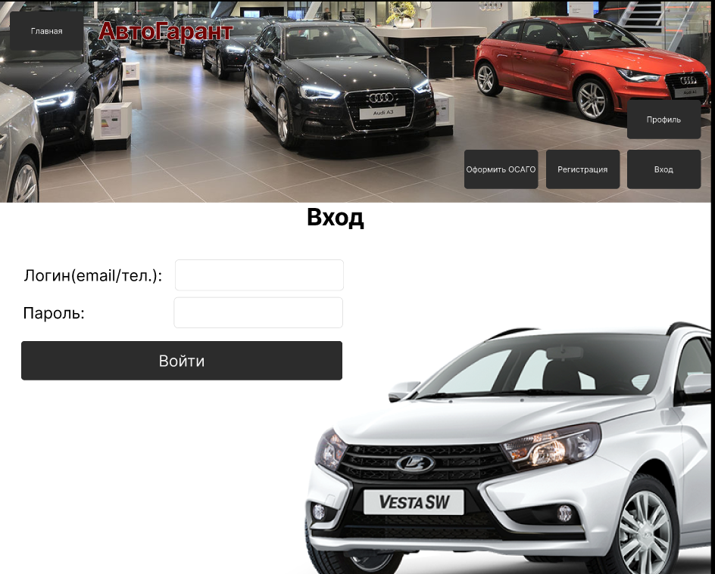
Форма авторизации лаконична и содержит только два поля:
- Логин
- Пароль
Минимизация количества полей ускоряет процесс входа и снижает вероятность ошибок. Под полями размещена кнопка «Войти», запускающая процесс аутентификации.

5.4 Экран профиля
После успешной авторизации пользователь попадает в личный профиль. Экран отображает приветствие и основную информацию о клиенте: фамилию, имя, отчество - те данные, которые были указаны при регистрации.
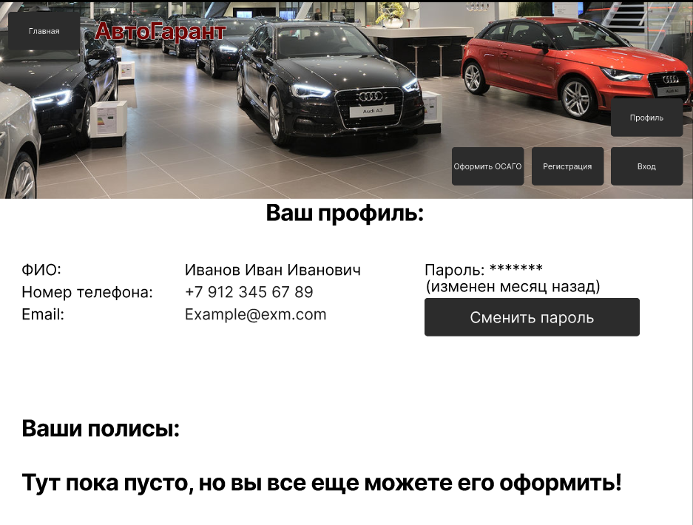
Ниже предусмотрен раздел «Мои полисы». На текущем этапе проектирования он пуст - отображается заглушка, информирующая об отсутствии оформленных договоров страхования. Это логичное состояние для нового пользователя, ещё не оформившего ни одного полиса. При наполнении базы данных в этом разделе будут отображаться карточки действующих и завершённых полисов.
5.5 Экран оформления ОСАГО
Данный экран реализует ключевой бизнес-процесс - оформление полиса обязательного страхования автогражданской ответственности. Переход к нему осуществляется через кнопку «Оформить ОСАГО» в навигационной панели.
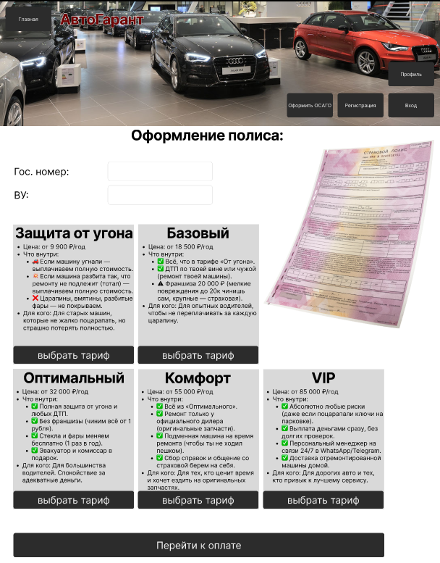
Форма оформления полиса содержит два текстовых поля:
- Государственный регистрационный номер автомобиля
- Водительское удостоверение
Выбор именно этих двух атрибутов обоснован: госномер однозначно идентифицирует транспортное средство в базе, а водительское удостоверение связывает полис с конкретным лицом, допущенным к управлению.
Ниже полей ввода размещён блок с тарифами. В нём отображается стоимость полиса, рассчитанная системой на основе введённых данных о транспортном средстве и водителе. Прозрачность ценообразования повышает доверие клиента.
Завершает форму кнопка «Перейти к оплате». После её нажатия пользователь будет перенаправлен на платёжный шлюз для завершения транзакции.

Заключение
В ходе выполнения курсовой работы была спроектирована информационная система автострахования, обеспечивающая автоматизацию ключевых бизнес-процессов страховой компании: от приёма заявки на оформление полиса до выплаты страхового возмещения.
На этапе анализа предметной области были выделены категории пользователей (клиент, менеджер, оценщик, администратор), определён состав входных и выходных документов, проведено сравнение существующих систем-аналогов. Результаты анализа подтвердили актуальность и экономическую целесообразность разработки специализированного решения.
Функциональное моделирование в нотациях IDEF0 и DFD позволило формализовать основные процессы и информационные потоки. Контекстная диаграмма «чёрного ящика» зафиксировала границы системы, а декомпозиция и диаграмма потоков данных детализировали внутреннюю структуру.
На этапе проектирования построен комплекс UML-диаграмм: вариантов использования, деятельности, последовательности и классов. Они в совокупности определяют архитектуру системы, распределение ответственностей между акторами и структуру программных компонентов.
База данных спроектирована на трёх уровнях. Концептуальная модель в нотации Чена определила восемь сущностей и связи между ними. Логическая модель преобразовала сущности в реляционные таблицы с обеспечением нормализации. Физическая модель реализована в СУБД MySQL (phpMyAdmin, Open Server) в виде готового SQL-дампа с тестовыми данными. Разработан комплекс из тридцати одного запроса, покрывающих все функциональные подсистемы.
Эскизный проект интерфейса выполнен в Figma и включает пять экранов: главная страница, регистрация, вход, профиль, оформление ОСАГО. Прототип демонстрирует пользовательский путь от первого знакомства с системой до оплаты полиса.
Практическая значимость работы заключается в получении готового к реализации проекта. Внедрение системы позволит сократить время оформления полиса до трёх минут, минимизировать ошибки ручного ввода, обеспечить прозрачность урегулирования убытков и повысить качество клиентского сервиса.
Таким образом, поставленная цель достигнута, все задачи решены в полном объёме.

Список литературы
- Федеральный закон от 25.04.2002 № 40-ФЗ «Об обязательном страховании гражданской ответственности владельцев транспортных средств» (ред. от 01.01.2025). - Доступ из справ.-правовой системы «КонсультантПлюс».
- Федеральный закон от 27.11.1992 № 4015-1 «Об организации страхового дела в Российской Федерации» (ред. от 01.01.2025). - Доступ из справ.-правовой системы «КонсультантПлюс».
- ГОСТ 34.602-89. Информационная технология. Комплекс стандартов на автоматизированные системы. Техническое задание на создание автоматизированной системы. - М.: Стандартинформ, 2005.
- Документация по MySQL 8.0 [Электронный ресурс]. - Режим доступа: https://dev.mysql.com/doc/refman/8.0/en/
- Документация по phpMyAdmin [Электронный ресурс]. - Режим доступа: https://docs.phpmyadmin.net/
- Официальное руководство по Figma [Электронный ресурс]. - Режим доступа: https://help.figma.com/
- Руководство по языку UML [Электронный ресурс]. - Режим доступа: https://www.uml.org/

